ACTA REUNION DEL CONCEJO MUNICIPAL

DE LAGO RANCO

Nº 037

Fecha: 19/12/2013 Hora; 10:45
PRESIDE: Alcalde Santiago Rosas Lobos ASISTENCIA: completa.
La tabla de la presente reunión es la que a continuación se detalla:

Nº | M A T E R I A
01 | APROBACION ACTA Nº 36
02 | OFICINA DE FINANZAS MUNICIPALIDAD  - Aprobación modificación presupuestaria M$ 49.839.-
03 | GONZALO DELGADO MARTÍNEZ  - Presentación proyecto de sistema de cámaras de vigilancia.
04 | CORRESPONDENCIA
05 | VARIOS

01.- APROBACION ACTA Nº 36
ACUERDO Nº 168: La unanimidad de los concejales presentes, aprueba el acta Nº 36.

02.- OFICINA DE FINANZAS MUNICIPALIDAD
- Aprobación modificación presupuestaria M$ 49.839.-

ACUERDO Nº 169: La unanimidad de los concejales presentes, aprueba la modificación presupuestaria presentada para 2013 por un monto de M$ 49.839.- de acuerdo al detalle de la tabla que se adjunta.

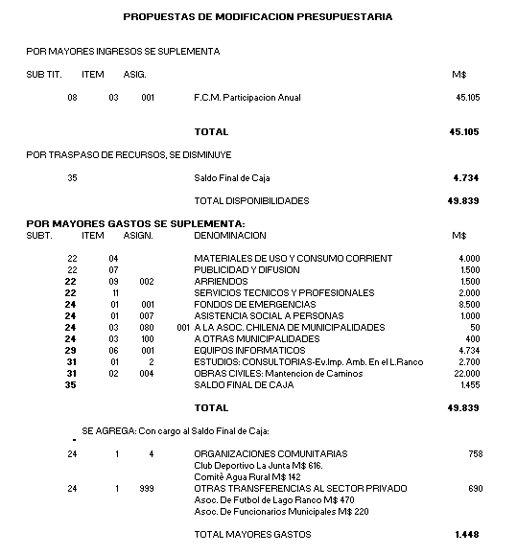

03.- GONZALO DELGADO MARTÍNEZ
- Presentación proyecto de sistema de cámaras de vigilancia.

Gonzalo Delgado Martínez, en conjunto con Mauricio Silva Hidalgo, representante de la empresa NS com, presentan un proyecto de cámaras de vigilancia para Lago Ranco que permitiría un monitoreo en tiempo real con imágenes de alta resolución de cámaras de red domo HD, usando para su transmisión un mix de fibra óptica e internet inalámbrica. Dichos aparatos se encontrarían -en principio- en calle Concepción y en la Costanera del pueblo.
Los presentadores del proyecto explican que los puntos de monitoreo se ubicarían en la Municipalidad y al interior de la tenencia de Carabineros.
El Alcalde Santiago Rosas, solicita a los oferentes que formulen una propuesta y un presupuesto acotados de modo de postular el proyecto al Fondo de Seguridad Nacional a través de la Oficina de Planificación.

Los Concejales discuten la viabilidad de instalar un sistema en el que la intimidad de las personas se vea vulnerada, mientras el Concejal Figueroa apunta a que no existen en Ranco medios muchos más básicos para la seguridad pública como radares o alcotest, por lo que una implementación como esta no le parece razonable.

04.- CORRESPONDENCIA

- La Asociación de Fútbol de Lago Ranco solicita el reintegro de gastos notariales y el suplemento general del presupuesto para compra de premios.

ACUERDO Nº 170: La unanimidad de los concejales presentes, aprueba el aporte de $ 220.000.- para la Asociación de Fútbol de Lago Ranco con el objetivo de solventar los gastos notariales generados por la ejecución del proyecto Cancha Sintética.

ACUERDO N° 171: La unanimidad de los concejales presentes, aprueba el aporte de $ 250.000.- para la Asociación de Fútbol de Lago Ranco con el objetivo de solventar la compra de premios para el campeonato oficial ANFA 2013-2014.

- El Comité de Agua Potable Rural de Illahuapi solicita 8.500 metros de cañería de planza de tres cuartos.
Se deja constancia que el Municipio ya ha adquirido un compromiso al respecto, el que será cumplido en el mes de enero de 2014.

- La Asociación Indígena El Lepun de Tringlo B solicita la instalación de un monumento a Caupolicán en la Plaza Los Pinos. El Concejo acuerda realizar más conversaciones tendientes a crear consenso entre todas las comunidades indígenas.

- El Comité de Vivienda Rincón de Paraíso solicita un aporte de $ 642.500.- para pagar gastos de notaría y conservador de bienes raíces.

ACUERDO N° 172: La unanimidad de los concejales presentes, aprueba el aporte de $ 642.500.- para el Comité de Vivienda Rincón de Paraíso con el objetivo de solventar los gastos antes señalados.

- El Comité de de Agua Potable Tringlo A - Piedra Mesa solicita un aporte de $ 141.851.- para pagar gastos asociados al proyecto (clorador, filtro, cartuchos y tabletas).

ACUERDO N° 173: La unanimidad de los concejales presentes, aprueba el aporte de $ 141.851.- para el Comité de Agua Potable Tringlo A - Piedra Mesa con el objetivo de solventar los gastos antes señalados.

05.- VARIOS

- El Inspector Municipal presenta un informe de contribuyentes fallecidos e inubicables con el objetivo de rebajar la

- deuda histórica del municipio.

ACUERDO N° 173: La unanimidad de los concejales presentes, aprueba autorizar al Jefe de Finanzas para que rebaje la cantidad de $ 1.327.513.- de la deuda histórica del municipio, debido a que la dicha cantidad es irrecuperable.

- Dirección de Obras solicita que el Concejo se pronuncie en torno a solicitud de la empresa FCC Chile para extraer 30 mil m³ de áridos en un sector del cauce del Río Bueno, a cuatro kilómetros de su nacimiento.

ACUERDO N° 173: La unanimidad de los concejales presentes, aprueba autorizar a la empresa FCC Chile para extraer 30 mil m³ de áridos en un sector del cauce del Río Bueno, a cuatro kilómetros de su nacimiento. Ello siempre y cuando la empresa se haga responsable de impacto ambiental de dicha intervención.

- El Concejal Alex Nahuelpán destaca que en un concejo anterior se había autorizado a Juan Santa María para que extrajera material de un pozo de lastre con el objetivo de arreglar un camino público, material que -sin embargo- habría sido utilizado en una calle ubicada al interior de su propiedad.

- El Concejal Jorge Figueroa recuerda que el próximo viernes 27 de Diciembre, a las 17°° horas, se realizará la inauguración de la cancha sintética de Lago Ranco.

- El Concejal René Quichel plantea dudas respecto de la situación contractual del Encargado de Emergencias, Germán Olea, ante lo cual el Alcalde aclara que el funcionario está contratado por el DAEM y facultado por decreto para cumplir la función que actualmente tiene bajo su responsabilidad.

- El mismo Concejal Quichel denuncia los permanentes problemas de luces apagadas en las luminarias públicas debido a que existe sólo una persona con contrato de suministro en ese rubro. El Alcalde informa que se están buscando más profesionales para esta labor.

- El Concejal Renner solicita información sobre la situación de la balsa de Puerto Lapi, ante lo que el Alcalde explica que actualmente se encuentra en su proceso de reparación anual, que entrará nuevamente en funcionamiento el 25 de enero bajo administración municipal y que ya se entregó un oficio a vialidad notificando a esa repartición que este Municipio se desiste del Convenio existente.

- El Concejal René Quichel acusa falta de voltaje en el Complejo Educacional Ignao y se acuerda que sea la Comisión de Educación la que se haga cargo de solicitar una evaluación para identificar el problema.

- El Concejal Figueroa solicita que se destinen más minutos a los planes de celulares de los concejales. Se acuerda hacer ese requerimiento a la Secretaria Municipal.

Finaliza la reunión a las 13.10 horas.

CLAUDIA ARANEDA NÚÑEZ
Secretaria Municipal (S)

